BÀI GIỚI THIỆU SÁCH THÁNG 01 NĂM HỌC 2022 - 2023

CHÀO MỪNG KỈ NIỆM 73 NĂM
NGÀY TRUYỀN THỐNG HỌC SINH SINH VIÊN

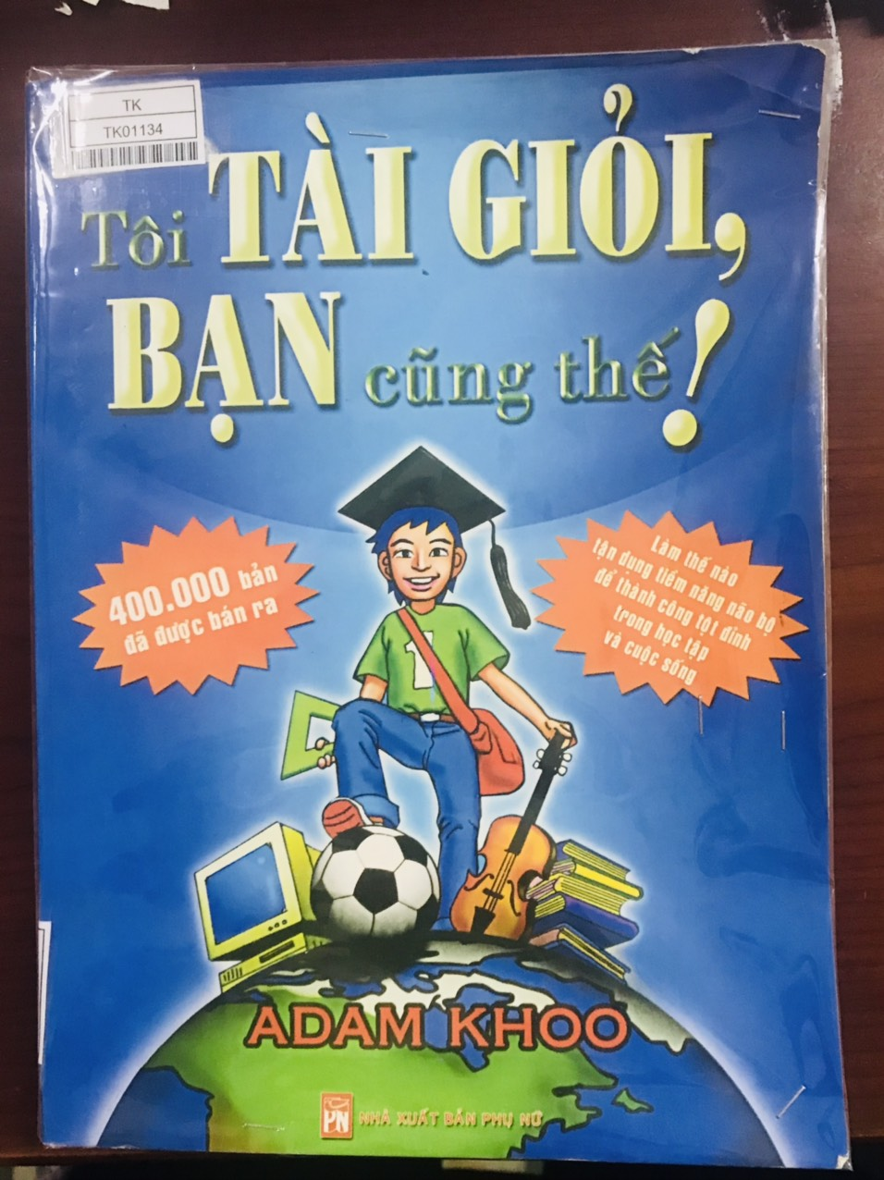

Kính thưa các thầy cô giáo cùng toàn thể các em học sinh thân mến!
Trải qua hơn 73 mùa xuân kể từ ngày thành lập (09/01/1950 – 09/01/2023), các thế hệ học sinh - sinh viên Việt Nam luôn kế tục và phát huy những truyền thống vẻ vang của thế hệ cha anh, được Đảng và Nhà nước dày công bồi dưỡng.
Phát huy truyền thống vẻ vang của các thế hệ HSSV Việt Nam, học sinh trường THCS Thái Phiên luôn đoàn kết, giúp đỡ lẫn nhau trong học tập, nghiên cứu; không ngừng phấn đấu, phát huy sức trẻ, sự năng động, sáng tạo, đạt nhiều thành công trong học tập, rèn luyện, vì ngày mai lập nghiệp.
Và để giúp các em có được động lực, phương pháp học tập hiệu quả để đến gần hơn với những thành công trong tương lai, thư viện trường THCS Thái Phiên xin giới thiệu đến thầy cô và các em học sinh cuốn sách “ Tôi tài giỏi, bạn cũng thế”. Cuốn sách của NXB Phụ nữ, gồm 278 trang được in trên khổ giấy 18 x 24,5 cm của tác giả Adam Khoo do Trần Đăng Khoa và Uông Xuân Vy làm dịch giả.
Các em thân mến!
Tác giả Adam Khoo được biết đến là triệu phú trẻ ở Xin-ga-po, cũng là một trong những nhân vật truyền cảm hứng có sức ảnh hưởng lớn ở Châu Á. Để có được thành công như thế Adam đã phải trải qua nhiều khó khăn và đau khổ. Anh đã tạo ra bước ngoặt cuộc đời khi phát hiện và thực hiện theo một phương pháp học tập đúng đắn. Với niềm tin người khác làm được thì mình cũng làm được. Adam đã khiến rất nhiều người ngưỡng mộ trước thành công hiện tại.
Được viết dựa trên những câu chuyện có thật của chính tác giả, “Tôi tài giỏi, bạn cũng thế” đã truyền cảm hứng, trở thành động lực cho rất nhiều bạn trẻ thay đổi suy nghĩ. Đó là kinh nghiệm quản lí thời gian và học tập một cách hiệu quả. Đó là phương pháp học tập đúng đắn dẫn dắt chúng ta đến một thế giới mới, cách tư duy mới, giúp thanh thiếu niên thoát khỏi giới hạn của bản thân để nâng mình lên một tầng cao mới, với tư tưởng tích cực, mở rộng, hiện đại và toàn diện hơn. Tác giả cung cấp công cụ giúp người đọc khám phá ra tiềm tàng và phát huy trong điều kiện tốt nhất. Adam Khoo đã cho thấy, tài giỏi mang lại sự tự tin như thế nào và còn hướng dẫn cách thức trở thành người tài giỏi. “Tôi tài giỏi, bạn cũng thế” sẽ giúp tìm ra giải pháp tốt nhất cho mọi vấn đề, nhận ra cách thức để thành công và bạn sẽ là một người tài giỏi khi đặt quyển sách xuống rồi thực thi ngay các dự định tuyệt vời của mình. Đôi lúc một hành động nhỏ có thể lóe sáng lên cả một bộ óc tư duy thiên tài, một động lực thay đổi bản thân. Sức mạnh của sự khơi dậy bản chất muốn khẳng định mình, muốn thành công là điều tất yếu hướng con người vượt qua đinh kiến xã hội và giành lấy vị trí xứng đáng với mình trong xã hội này.
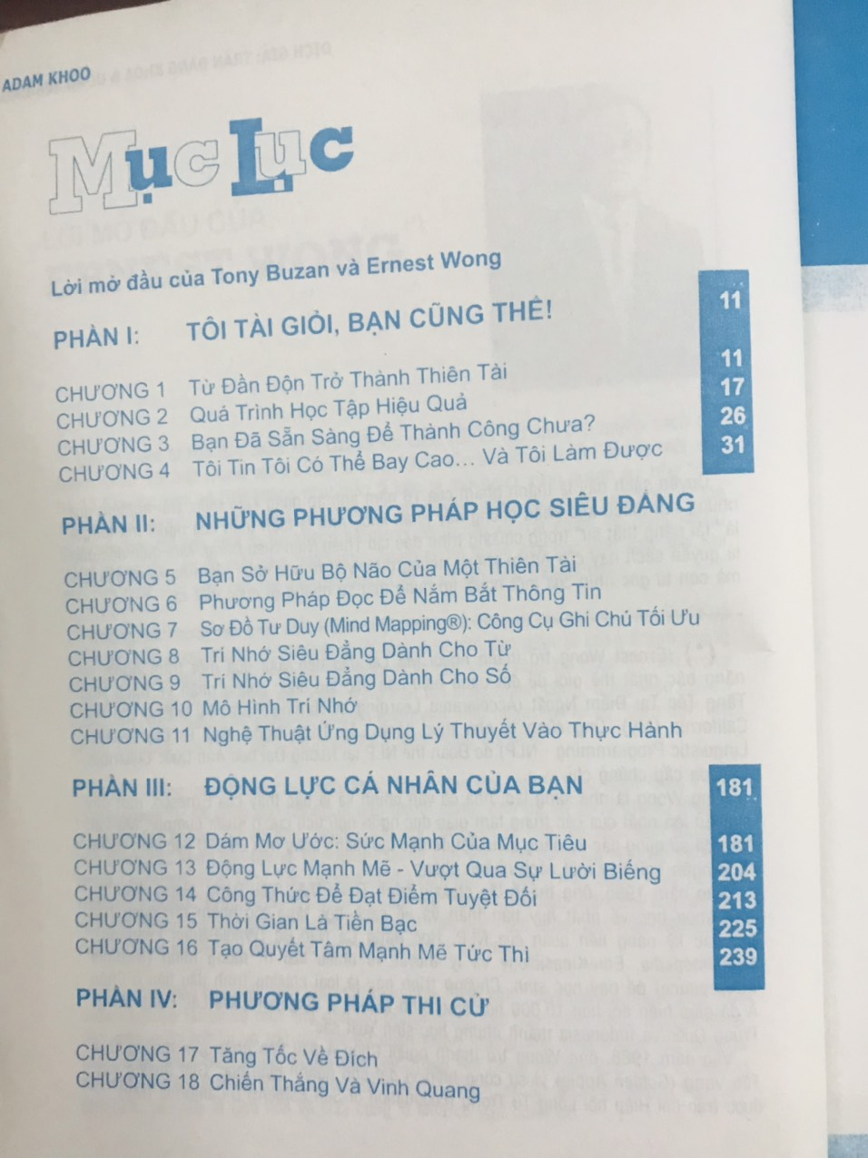
“Tôi tài giỏi, bạn cũng thế” chia làm bốn phần:
Phần một là: tôi tài giỏi bạn cũng thế;
Phần hai là: những phương pháp học siêu đẳng;
Phần ba là: động lực cá nhân của bạn;
Phần bốn là: phương pháp thi cử.

Thiết kế bìa bắt mắt, các phương pháp học được trình bày cụ thể, khoa học và đa dạng như bản đồ tư duy, học nhanh, nhớ số nhanh…phù hợp với lứa tuổi học sinh. Thay vì một cuốn sách khô khan toàn chữ thì Adam Khoo đã lồng ghép những hình ảnh sinh động được đầu tư rất công phu, các câu đối thoại để tạo cảm giác hứng thú, dễ đọc dễ hiểu và ghi nhớ lâu.

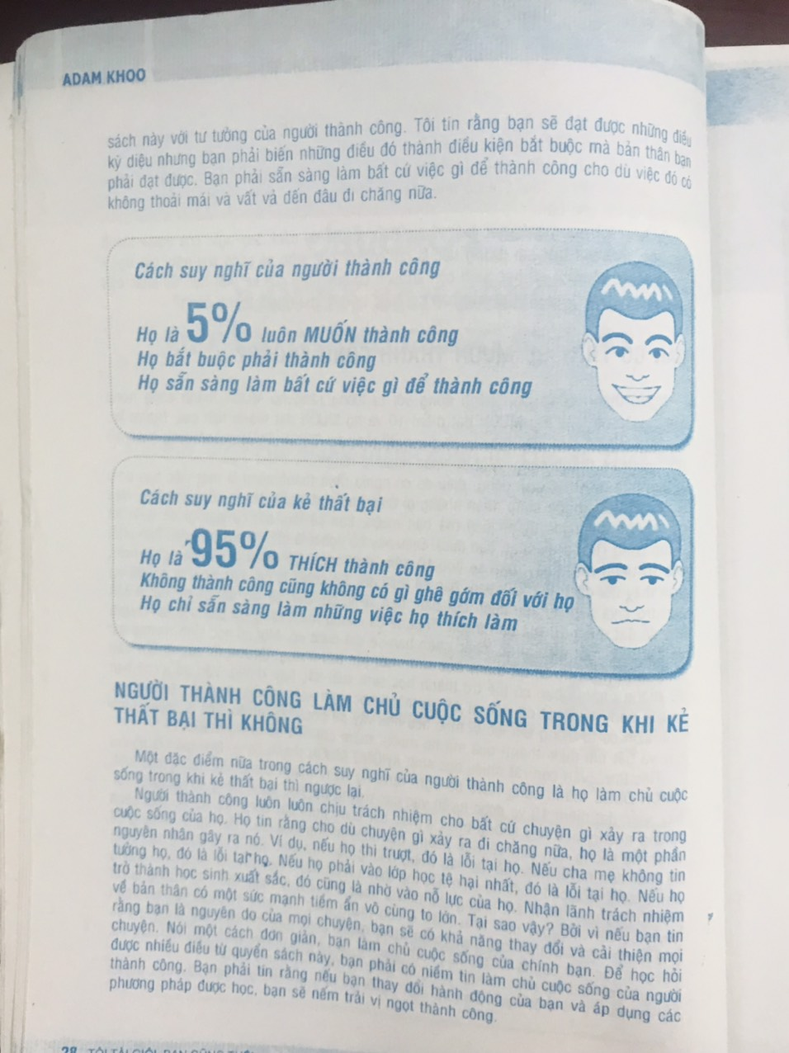
Cuốn sách này thật sự rất bổ ích cho tuổi trẻ chúng ta, nó cung cấp mẹo mà các bạn trẻ nếu luyện thành thói quen sẽ đem lại hiệu quả học tập và làm việc sau này. Sau khi đọc cuốn sách này thì ta khám phá ra được nguồn sức mạnh làm chủ cuộc sống; chúng ta sẽ biết làm thế nào để đối phó với thử thách cam go; làm thế nào hòa hợp và chiếm lòng tin của bố mẹ; làm thế nào để kết bạn và được mọi người yêu mến; đối phó với áp lực và tác động từ những người bạn xấu; cách vượt qua sự lười biếng và tự tạo động lực cho bản thân; yêu thương bản thân và tăng cường sự tự tin của chính mình. Tôi tin rằng từ câu chuyện cá nhân của Adam mỗi chúng ta đều nhận thức được tầm quan trọng của việc học hành ngày từ hôm nay hãy kiên định với mục tiêu của mình, hãy nghiêm khắc với bản thân. Đừng lãng phí thời gian, hãy cố gắng chắc sẽ được đền đáp xứng đáng. Nếu bạn muốn thành công, đừng quên đọc cuốn sách này và chia sẻ những điều khiến bạn cảm thấy tâm đắc nhất. Hãy tin vào bản thân, tôi tài giỏi bạn cũng thế! Chúc cho mỗi chúng ta đều có thể thành công./.

Một cuốn sách là một bức tranh kì diệu về cuộc sống, mở ra trước mắt chúng ta những chân trời mới. Sách ghi lại những kiến thức, những giá trị cuộc sống mà người đi trước đã học tập, tìm kiếm, trải nghiệm và truyền lại cho thế hệ sau này.
HI VỌNG CUỐN SÁCH SẼ LÀ ĐỘNG LỰC, LÀ CẦU NỐI ĐỂ GIÚP CÁC EM HỌC SINH CỦA CHÚNG TA ĐI ĐẾN THÀNH CÔNG!
Trân trọng giới thiệu cùng bạn đọc!

